Министерство образования, науки и молодежной политики
Краснодарского края
Государственное бюджетное профессиональное образовательное учреждение Краснодарского края «Ейский полипрофильный колледж»

Разработка мобильных приложений
ЛАБОРАТОРНАЯ РАБОТА №1
по теме:

Знакомство с интегрированной средой для разработки мобильных приложений Android Studio

Выполнил:
студент ЕПК, группа И-31
Сафронов Данил

Проверил:
преподаватель
Фомин А. Т.

Ейск 2024

1 Постановка задачи
Выполнить установку и настройку интегрированной среды мобильной разработки Android Studio.

2 Порядок выполнения работы
1. Выполнить установку Android Studio и JDK 22;
2. Настроить работу SDK, визуальной части и других разделов Android Studio;
3. Продемонстрировать работу виртуального и физического девайса, подключенного с помощью USB или WIFI.

3 Установка и настройка Android Studio

3.1 Что такое Android Studio
Android Studio— среда разработки, используемая для создания приложений для устройств с операционной системой Android
Android Studio позволяет писать программы на языках Java и Kotlin.

3.2 Создание первого проекта
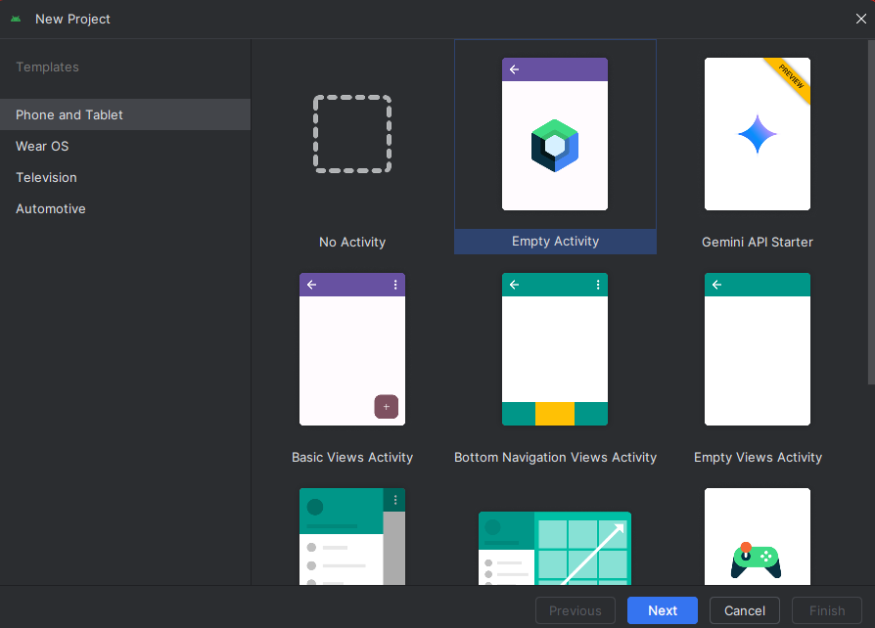Рис. 1: Выбор шаблона проекта
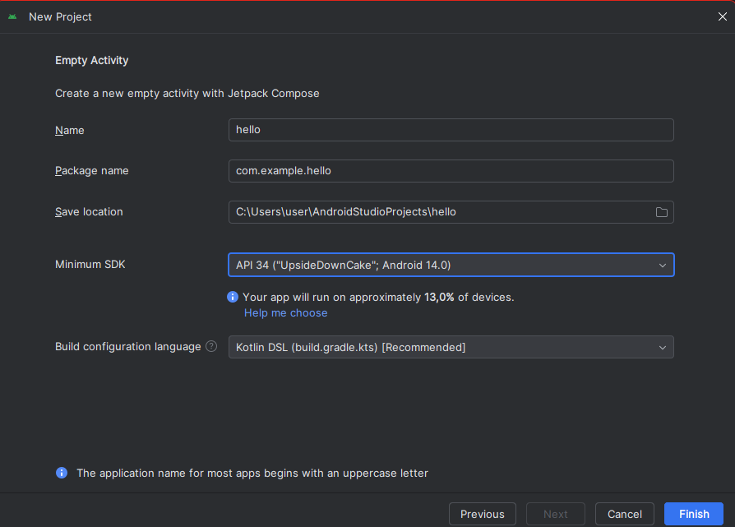Рис. 2: Выбор настроек для нового проекта
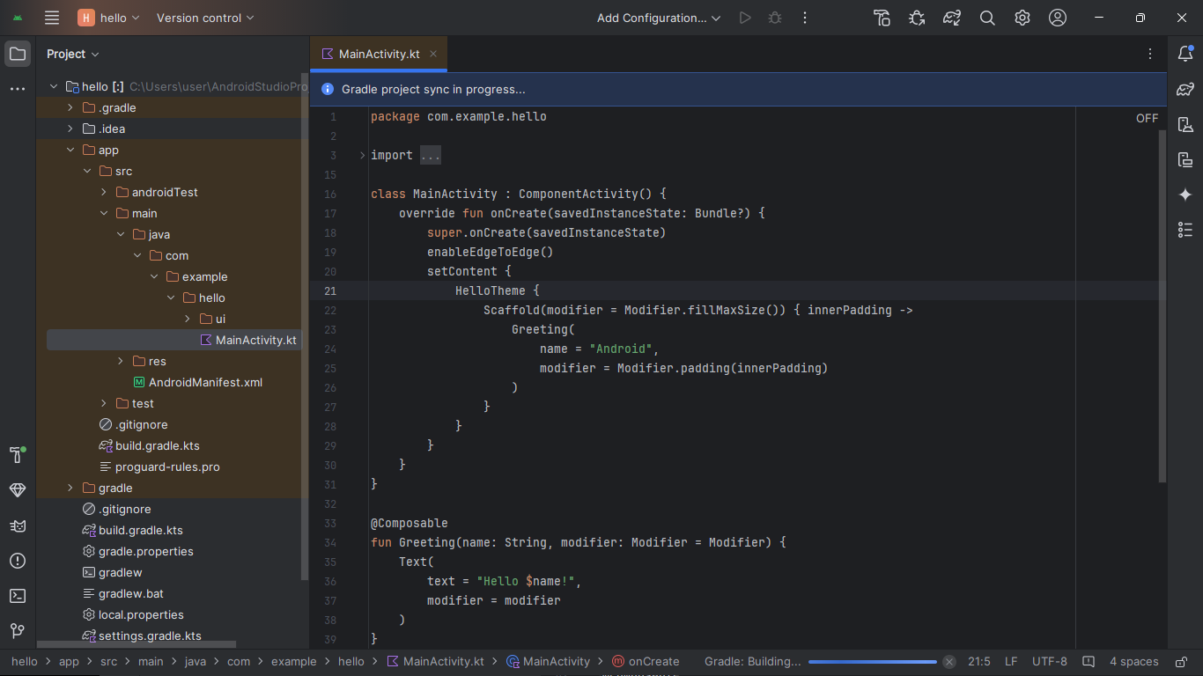Рис. 3: Начальный вид после создания проекта

3.3 Создание виртуального устройства, настройка среды разработки
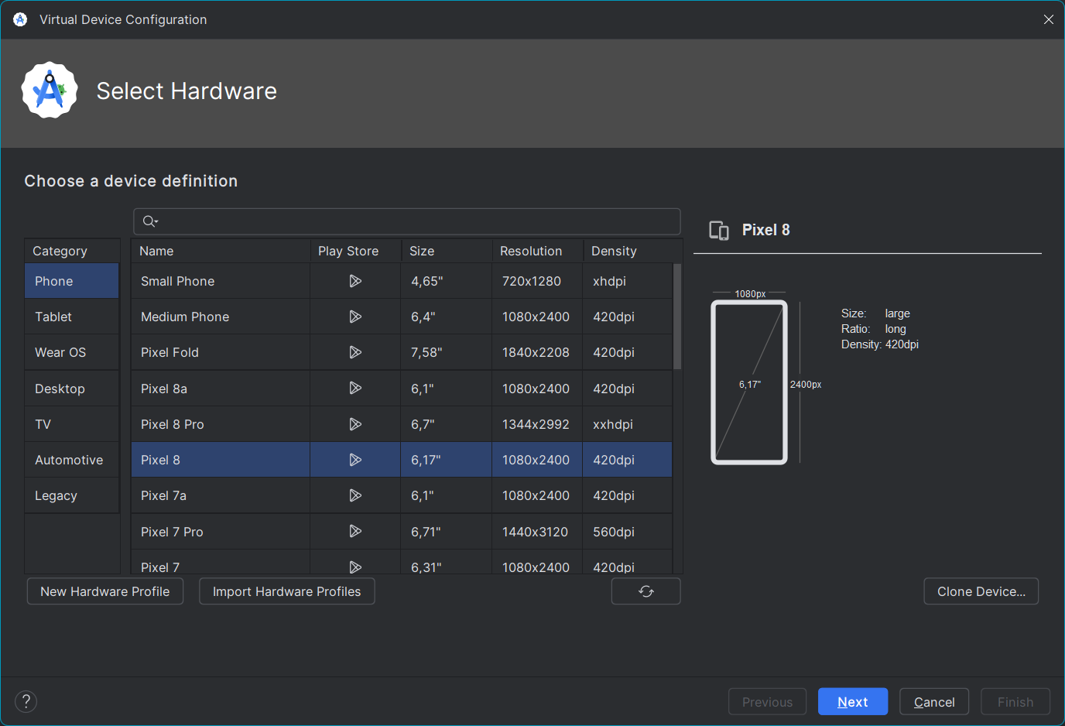Рис. 4: Выбор устройства для подключения
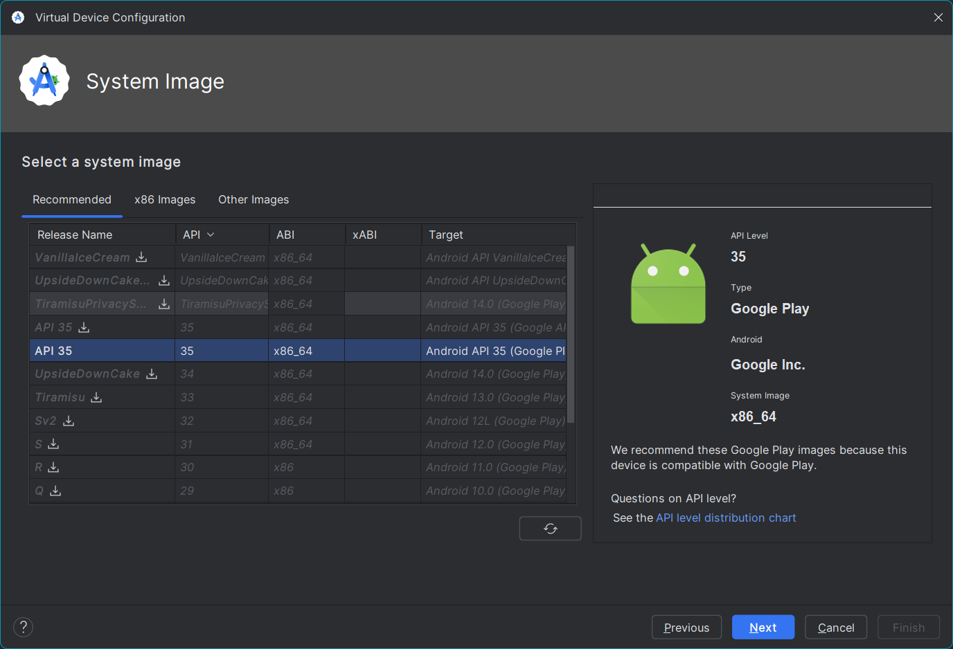Рис. 5: Выбор API
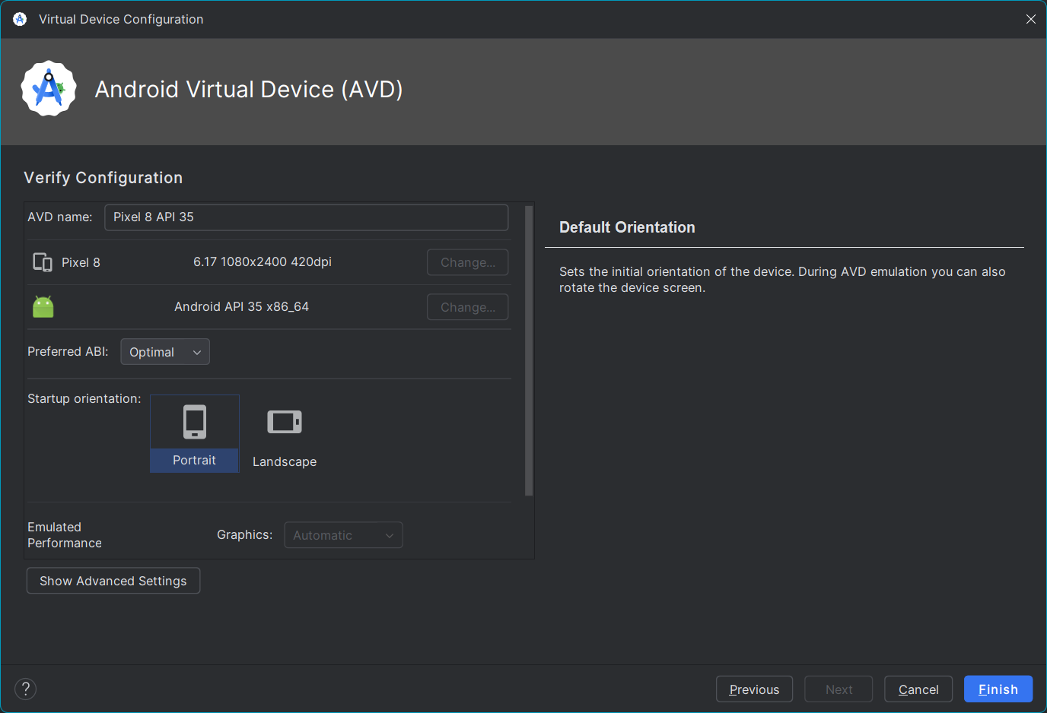Рис. 6: Настройки виртуального устройства
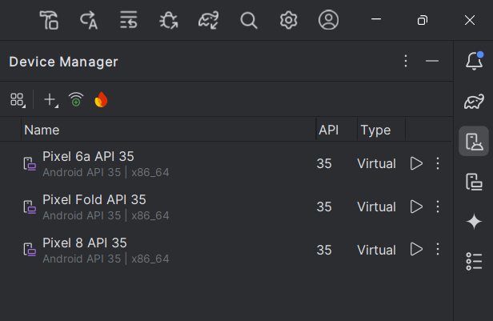Рис. 7: Окно доступных устройств
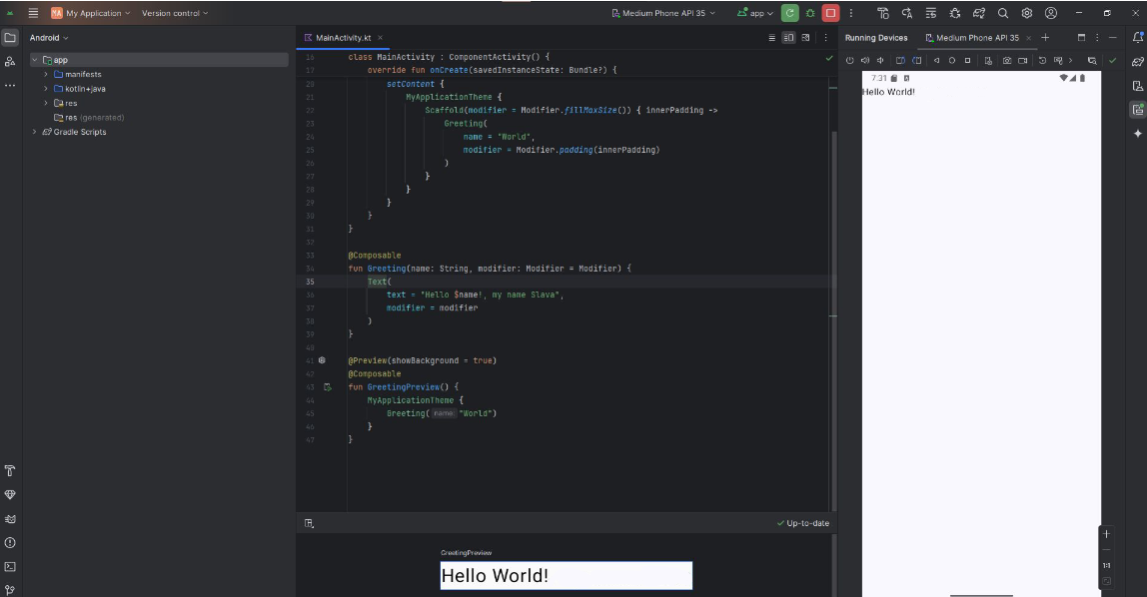Рис. 8: Результат работы

